|  |  |
| --- | --- |
| **FUNCTİON** | **DESCRİBE** |
| document | Returns all html struct |
| Document.getElementById(“idname”) | Return specified div from id |
| Number(‘154 ’).toFixed(5) | 154.00000 |
| parseInt(‘23’)  parseInt(’23.33’)  parseFloat(’23.5’) | 23  23  23.50 |
| let d = new Date();  d.getDay();  d.getSeconds()); | 1//between 1-7 number of date from week  53//kaç saniye olduğunu döner |
| d.setFullYear(2008);  d.setDate(7);  d.setMonth(1);  d.setHours(10);  d.setMinutes(5);  d.setSeconds(0); | // d.setDate(7);  o aynın 7.günü haftanın hangi gününe denk ise onun sayısal karşılığını verir |
| let datePast = new Date('1/1/1990');  let date1990 = new Date(1990,1,1); | //iki satırda aynı olay  //ay gün yıl  //saat bilgisi vb gözardı edilir. |
| let d = new Date('1/1/1990');  let b4 = d.getDate();  datePast.setDate(b4-1); | 1989 12. Ay 31.günü verir. |
| let birthday = new Date('9/23/1999');  let ageDifMs = Date.now()-birthday.getTime(); | getTime(), 1970 den itibaren milisaniye cinsinden ne kadar süre geçtiğini verir.  New Date(agedifms).getFullYear -1970 der isek yaşı buluruz |
|  |  |
|  |  |
|  |  |
|  |  |
|  |  |
|  |  |
|  |  |
|  |  |
|  |  |
|  |  |
|  |  |
|  |  |
|  |  |
|  |  |
|  |  |
|  |  |
|  |  |
|  |  |
|  |  |
|  |  |
|  |  |
|  |  |
|  |  |
|  |  |
|  |  |
|  |  |
|  |  |
|  |  |
|  |  |
|  |  |
|  |  |
|  |  |
|  |  |
|  |  |
|  |  |
|  |  |
|  |  |
|  |  |
|  |  |
|  |  |
|  |  |
|  |  |
|  |  |
|  |  |

let firstName = 'engin';

console.log(typeof firstName);

//çıktısı string olur

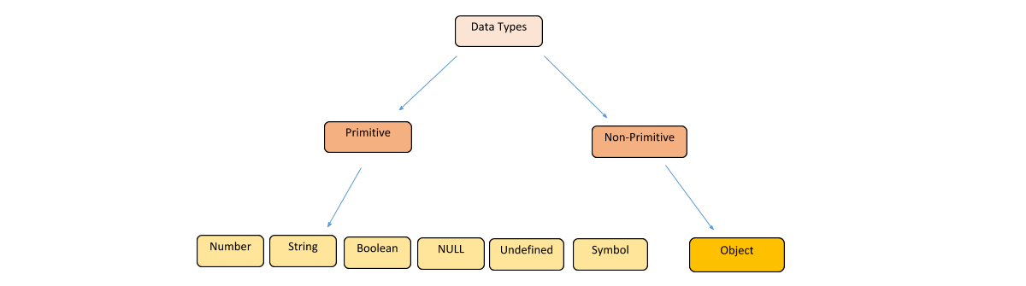nonprimitive = object =referance datatype